1ère Professionnelle | Energie et Puissance électriques | Cours et activités

Activité 1 page 30 :
Quels sont les avantages et les inconvénients du moteur électrique par rapport au moteur thermique ?
…………………………………………………………………………………………………………………………………………………………………………………
…………………………………………………………………………………………………………………………………………………………………………………
Identifiez les unités électriques dans le document 2 et indiquez à quelles grandeurs elles correspondent :
…………………………………………………………………………………………………………………………………………………………………………………
…………………………………………………………………………………………………………………………………………………………………………………

Activité 2 page 31 :
Recopiez les données de la fiche technique.
…………………………………………………………………………………………………………………………………………………………………………………
…………………………………………………………………………………………………………………………………………………………………………………
Calculez en heure puis en seconde, la durée maximale de fonctionnement de la perceuse sans fil.
…………………………………………………………………………………………………………………………………………………………………………………
…………………………………………………………………………………………………………………………………………………………………………………
Calculez l’énergie électrique E (en Wh puis en J) reçue par le moteur durant ce temps.
…………………………………………………………………………………………………………………………………………………………………………………
…………………………………………………………………………………………………………………………………………………………………………………
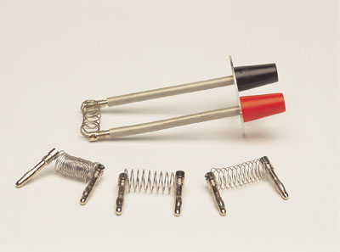
Activité 3 : utilisation d’un calorimètre
Les calorimètres sont équipés d'un système de chauffage appelé "thermoplongeur".
Il consiste en des conducteurs ohmiques comme le montre le schéma ci-contre qui permettent d'obtenir plusieurs puissances de chauffe.

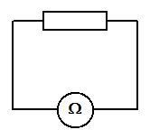
Mesure à l'ohmmètre

A l'aide du multimètre réglé en position ohmmètre, mesurer la valeur de résistance du conducteur ohmique fourni.

Valeur de résistance
R =............. Ω

Mesures de puissances
Dans ce montage, nous allons utiliser un wattmètre, celui-ci possède 4 bornes et se branche comme l'indique le schéma. Il mesure la puissance en Watt (W).
Réalisation du montage
 Faire vérifier le montage, en aucun cas, vous ne devez mettre en marche le générateur.
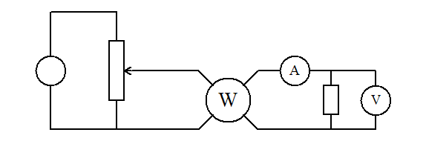
- Réaliser le montage ci-contre en prenant
Power
source
Load
12 V~
R =5 Ω
U
P
Rhéostat 10Ω
P
N
C
comme conducteur ohmique la valeur R = 50 Ω.
Régler les appareils de mesures comme suit :
Voltmètre : 20 V alternatif
Ampèremètre : 10 A ou 20 A alternatif

- A l'aide du rhéostat, régler la tension aux bornes du conducteur ohmique aux valeurs données dans le tableau ci-dessous et compléter avec les autres mesures. Relevez l’intensité du courant I en Ampères (A)
Attention aux brûlures, le conducteur ohmique va chauffer.

U (V) | 0 | 3 | 6 | 9 | 12
P (W)
I (A)
$$\frac{U (V)}{I (A)}$$
Exploitation des mesures.
- Placer les points (U ; P) dans le repère ci-contre.
- Quel type de représentation graphique obtient-on ?
....................................................................................
....................................................................................
- En faisant appel à vos connaissances mathématiques, entourer le type de relation que l'on semble avoir :
- A partir de la relation choisie, déterminer sur la 5ème ligne du tableau le calcul à réaliser pour calculer dans chaque cas la valeur de a. Effectuer ces calculs. La relation choisie est-elle la bonne ?
.................................................................................................................................................................................
- Calculer .Que retrouve-t-on ? ………………………………………………………………………………………………………………………
- Déterminer la relation donnant la puissance P en fonction de la tension U et de la résistance R.
P = …………………….
...................................................................................................................................
...................................................................................................................................
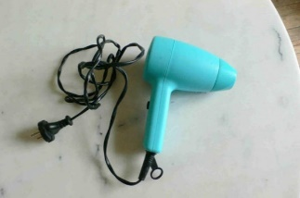
Activité 4 : le sèche-cheveux
On dispose d'un sèche-cheveux à deux allures de chauffe.
- Donner une description des éléments électriques constituant cet appareil.
...........................................................................................................
.................................................................................................................................................................................
- Comment peut-on obtenir deux allures de chauffe ?
.................................................................................................................................................................................
- A l'aide de l'ohmmètre, nous relevons les valeurs de résistance pour les deux allures de chauffe.
Chauffage "doux", position 1 | Chauffage "fort", position 2
R₁ = 11 Ω | R₂ = 50 Ω
- Calculer les puissances du sèche-cheveux pour les deux allures de chauffe sachant que la tension U est de 240 V. La valeur la plus haute est-elle conforme à la valeur de puissance lue sur le sèche-cheveux (1200 W) ?
.................................................................................................................................................................................
.................................................................................................................................................................................
.................................................................................................................................................................................

L'énergie consommée
Mesures
On dispose d'un compteur électrique de type électromécanique. Sur la notice, il est indiqué C=1,04 Wh/tr. cela signifie qu'à chaque tour de disque il été consommé 1,04 Wh d'énergie électrique.
- Brancher le sèche-cheveux sur la prise du compteur.
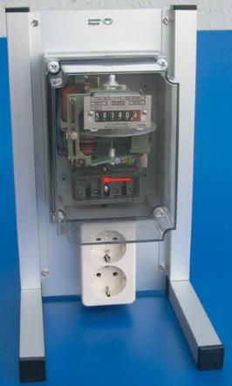
- A l'aide d'un chronomètre, on a mesuré le temps t mis pour que le disque effectue le nombre de tours donnés dans le tableau ci-dessous dès l'appareil mis en marche en position chauffage "fort". Calculer dans chaque cas l'énergie consommée.

Nombre de tours | 5 | 10 | 15 | 20 | 25
Temps de fonctionnement t (s) | 16 | 31 | 47 | 62 | 78
Energie consommée E (Wh)
Energie consommée E (J)

Exploitation des mesures
- Dans le repère situé en page suivante, placer les points ( t ; E ).
- Quel type de représentation graphique obtient-on ? Que peut-on dire des grandeurs E et t ?
..................................................................................................................................................................
..................................................................................................................................................................
- Le Wh (ou kWh) est une unité utilisée par EDF, mais en physique on utilise la Joule (J) pour unité d'énergie.
Compléter le tableau en donnant l'énergie consommée en Joule sachant que 1 Wh = 3600 J.

- Sur la dernière ligne du tableau, calculer les rapports . Que constate-t-on ?
.................................................................................................................................................................................
.................................................................................................................................................................................
- Déterminer la relation donnant l'énergie consommée E en fonction de la puissance P et du temps de fonctionnement t.
.................................................................................................................................................................................
.................................................................................................................................................................................
- A l'aide de cette relation et de celle trouvée à l'activité 2, déterminer la relation donnant l'énergie consommée E en fonction de U, R et t.

E = ......................

SYNTHESE :
……………………………………………………………………………………………………………………………………………………………………………
……………………………………………………………………………………………………………………………………………………………………………
……………………………………………………………………………………………………………………………………………………………………………
……………………………………………………………………………………………………………………………………………………………………………
……………………………………………………………………………………………………………………………………………………………………………
……………………………………………………………………………………………………………………………………………………………………………
……………………………………………………………………………………………………………………………………………………………………………
……………………………………………………………………………………………………………………………………………………………………………
……………………………………………………………………………………………………………………………………………………………………………
……………………………………………………………………………………………………………………………………………………………………………
……………………………………………………………………………………………………………………………………………………………………………
……………………………………………………………………………………………………………………………………………………………………………

Exercices 7, 9, 10,14 page 37
Problèmes 16, 17 page 39

TRAVAIL A REALISER :
Alexandre a pour habitude de jouer à l’ordinateur avec la lumière allumée dans sa chambre en journée comme en soirée. Sa mère lui reproche de consommer de l’électricité sans raison et d’être responsable de l’augmentation de la facture d’électricité. Alexandre décide de lui prouver qu’elle a tort en réalisant une expérience simulant cette situation en classe. Il décide de mesurer, à l’aide d’un joulemètre, l’énergie consommée par une lampe. Mais face au matériel, il ne sait plus comment faire.

Analyse :
1.1. Quel est le rapport entre la consommation d’électricité et le montant de la facture d’électricité ?
…………………………………………………………………………………………………………………………………………………………………………………
1.2. Quelle est la grandeur physique mesurée pour déterminer la consommation électrique ?
…………………………………………………………………………………………………………………………………………………………………………………
1.3. En quelles unités peut-on la mesurer ?
…………………………………………………………………………………………………………………………………………………………………………………

1.4. Le joulemètre est un quadripôle qui mesure simultanément l’intensité du courant et la tension correspondants au dipôle étudié. Quels doivent être ses modes de branchement ?
…………………………………………………………………………………………………………………………………………………………………………………

Expérimentation :

2.1. Choisir, parmi les trois schémas de câblage, celui qui lui permettra de mesurer l’énergie consommée par la lampe. (Entourer schéma 1 ou schéma 2 ou schéma 3)
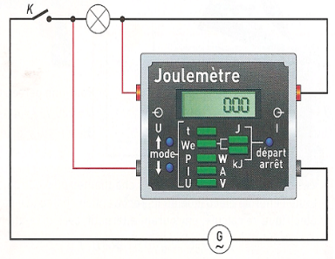
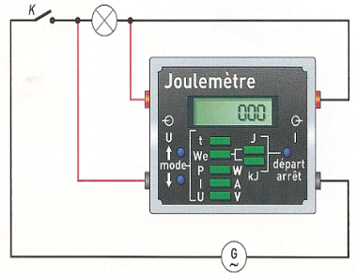
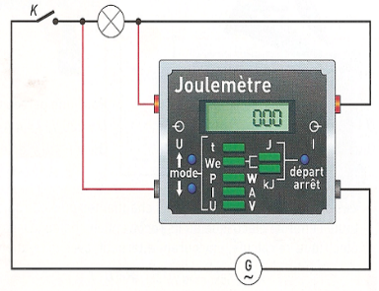
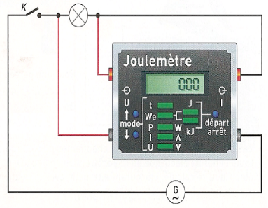
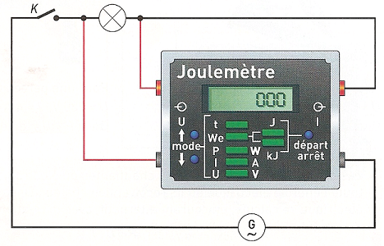
Schéma 3
Schéma 2
Schéma 1

 | Appel N° 1 : Justifier votre proposition auprès du professeur.

2.2. A l’aide du matériel à votre disposition, vous devez réaliser le montage correspondant au bon schéma permettant de mesurer l’énergie consommée par la lampe.

Appel N° 2 : Faire vérifier le montage avant d’alimenter le circuit.

2.3. Placer le sélecteur sur le mode joulemètre. Simultanément, fermer l’interrupteur et déclencher le chronomètre. Puis relever l’énergie E consommée par la lampe en complétant le tableau suivant :

t (en s) | 30 | 60 | 90 | 120
E (en J)

Appel N° 3 : Réaliser une des mesures en présence du professeur.

2.4. Que constatez-vous en voyant ces résultats ? Qui a raison, Alexandre ou sa mère ?

…………………………………………………………………………………………………………………………………………………………………………………
…………………………………………………………………………………………………………………………………………………………………………………
…………………………………………………………………………………………………………………………………………………………………………………
Persuadé d’avoir raison, Alex décide de réaliser un montage avec deux dipôles fonctionnant simultanément afin de prouver que tant que l’on utilise les appareils en même temps, l’énergie consommée ne dépend que du temps d’utilisation et pas du nombre d’appareils.

2.5. Dans une installation domestique, les appareils sont-ils alimentés en série ou en dérivation ?

…………………………………………………………………………………………………………………………………………………………………………………

2.6. Le schéma suivant décrit le montage à réaliser afin de mesurer l’énergie consommée par la lampe.
Compléter ce schéma afin de mesurer l’énergie électrique consommée lorsque les deux dipôles (la lampe et le résistor) fonctionnent simultanément. Puis réaliser le circuit.

Appel N° 4 : Faire vérifier le schéma et le montage avant d’alimenter le circuit.

2.7. Placer le sélecteur sur le mode joulemètre. Simultanément, fermer l’interrupteur et déclencher le chronomètre. Puis relever l’énergie E consommée par la lampe et le résistor en complétant le tableau suivant :

t (en s) | 30 | 60 | 90 | 120
E (en J)

Conclusion :

2.8. Que constate-t-on ? Alex doit-il changer son comportement ?
…………………………………………………………………………………………………………………………………………………………………………………
…………………………………………………………………………………………………………………………………………………………………………………
…………………………………………………………………………………………………………………………………………………………………………………
2.9. Mis à part, éteindre la lampe, sachant que E = Pt, que peut-il faire pour minimiser sa consommation d’énergie ?
…………………………………………………………………………………………………………………………………………………………………………………
…………………………………………………………………………………………………………………………………………………………………………………
…………………………………………………………………………………………………………………………………………………………………………………

